Roma, 22 ottobre 2019

Gentile Aderente,
a partire da gennaio 2020 il nuovo Service Amministrativo e Contabile del Fondo sarà Accenture M.S. Spa. A tal proposito, ci sentiamo in dovere di condividere con te che è già in atto l’adeguamento delle procedure operative legate alle specifiche aree interne al Fondo, in particolare quelle relative al funzionamento del nuovo sistema. Tra le novità previste, vi sarà l’introduzione di un nuovo software (CRM), attraverso il quale sarà possibile da parte del Fondo una diretta presa in carico di tutte le richieste al fine di fornire un servizio facile, celere ed efficace.
Altre importanti novità riguardano la rielaborazione dell’Area Riservata, che permetterà di richiedere prestazioni on-line, modificare i propri dati e visualizzare i documenti di interesse. Stiamo lavorando per facilitare ulteriormente l’accesso alla tua posizione individuale e fornirti evidenza in tempo reale della tua posizione contributiva.
Il Fondo, nel frattempo, si sta attivando per la realizzazione di un’apposita APP mobile così da rendere ancora più immediata la comunicazione con gli iscritti e le aziende associate.
Al fine di porre sempre la massima attenzione alla trasparenza e garantire una presenza capillare e diversificata in rete, Fon.Te. ha attivato due canali social:
- Facebook (https://www.facebook.com/Fon.Te.2020/)
- Twitter (https://twitter.com/Fondo_Fonte)

e ripristinato l’invio della newsletter periodica, una via utile sia per divulgare tutte le informazioni sulle attività, le prestazioni, le scadenze, i vantaggi offerti dal nostro Fondo pensione, sia per proporre focus specifici, attraverso articoli e interviste originali su argomenti di interesse per il nostro mondo.
A tal proposito ti invitiamo ad iscriverti nella sezione Newsletter del nostro sito www.fondofonte.it.
A fronte di queste novità, che mettiamo in atto a esclusivo vantaggio di tutti gli iscritti, sarà necessario testare il sistema, affinché tutto funzioni nel migliore nei modi. Per questo motivo e nel rispetto dei tempi tecnici per rodare la nuova macchina operativa, saranno possibili dei rallentamenti nell’attività relativa, in particolare, la gestione delle pratiche.

Al fine di garantire la corretta migrazione di tutti i dati riguardanti gli iscritti e le aziende del Fondo, a partire dalla seconda metà di novembre 2019 e fino al 20 gennaio 2020 l’eventuale rallentamento delle attività potrebbe riguardare, in particolare, la messa in lavorazione delle richieste di prestazione. Solo per il mese di dicembre 2019, le domande di adesione, la designazione beneficiari, le variazioni in fase di accumulo (es. switch comparto d’investimento, i versamenti aggiuntivi una tantum) e le variazioni anagrafiche, dovranno pervenire al Fondo entro il 13 dicembre. Di conseguenza, tutte le richieste pervenute dal 14 dicembre avranno effetto sulla posizione previdenziale a partire da gennaio 2020. Per consentire il passaggio al nuovo sistema, che sarà on line a partire dalla metà di gennaio 2020, a far data dal 24 dicembre 2019 l’accesso al portale potrebbe subire dei rallentamenti o interruzioni. Ti invitiamo, pertanto, a utilizzare la nuova modulistica del Fondo, che sarà resa disponibile in rete dal 1° gennaio 2020.
Ci scusiamo fin da ora per i possibili disagi e rallentamenti che dovessero riscontrarsi, ma comprenderai bene che un cambiamento così importante necessita di una particolare attenzione affinché i nuovi sistemi possano essere integrati e utilizzati al meglio. Da parte nostra sarà assicurato il massimo impegno e un aggiornamento puntuale sul ripristino delle normali attività del Fondo. Tutte le news saranno disponibili in tempo reale sul sito del Fondo e sui nostri canali social.
Nel ringraziarti anticipatamente della fiducia accordataci in questa fase di evoluzione e sviluppo nella gestione, porgiamo i nostri più cordiali saluti.

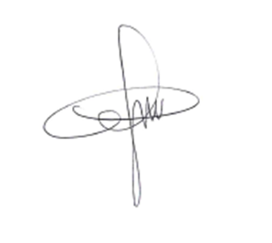  Il Presidente  Maurizio Grifoni | Il Direttore Generale  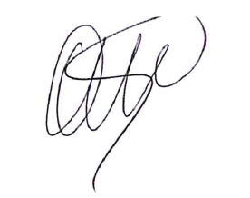  Responsabile del Fondo  Dott.ssa Anna Maria Selvaggio

